

**Universidad Autónoma del Estado de México**

**Unidad Académica Profesional Tianguistenco**

**Ingeniería en software**

**Unidad de aprendizaje:**

**Administración de Bases de Datos**

**Profesor:**

Benjamín López González

**Alumno:**

José Manuel Sanchez Mora

**Fecha de entrega:** **04/septiembre/2022**

|  |
| --- |
| **Objetivo** |

Usando el formato de practicas y Oracle documenta los siguientes comandos anexos

|  |
| --- |
| **Desarrollo** |

Primero nos conectamos con Oracle sin iniciar sesión y después como administrador de la base de datos

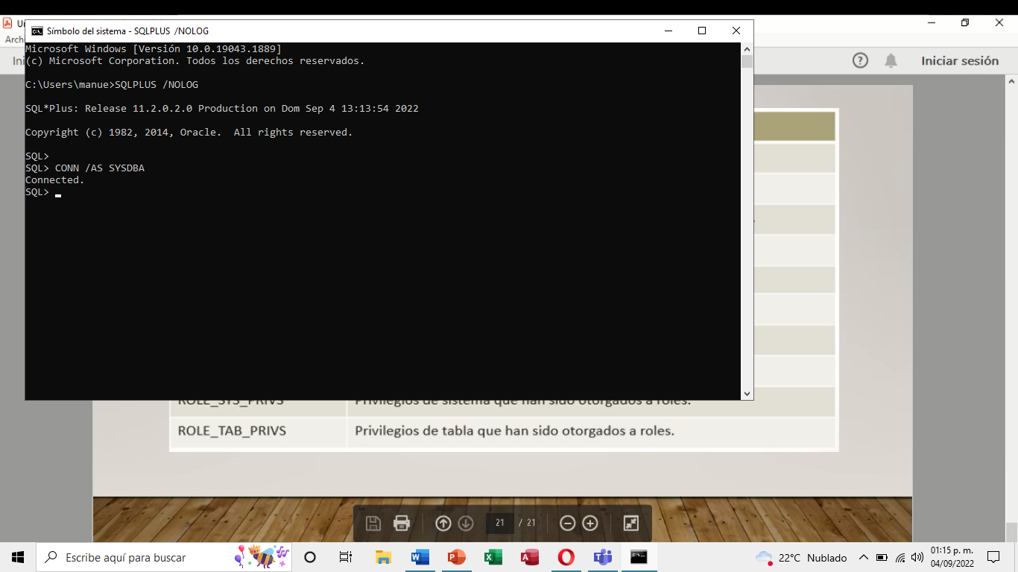

Verificamos si existe un usuario llamado ‘Ana’, ‘Elena’ y ‘Fer’

Realizamos una consulta para ver que roles tiene Ana y también ver que roles tiene System

Para ver los roles que existen en DBA usamos SELECT * FROM DBA_ROLES; y nos muestra todos los roles

Hacemos una búsqueda para ver los roles de Vendedor

Hacemos lo mismo, buscando Role_vendedor

Y realizamos la misma búsqueda con cliente

Vemos que permisos tiene Ana

Le damos permisos de DBA

Volvemos a checar que permisos tiene Ana

Checamos si Ana tiene algún Rol

Nos conectamos con Ana y creamos 2 Roles

Asignamos a Fer como cliente y elena como vendedor

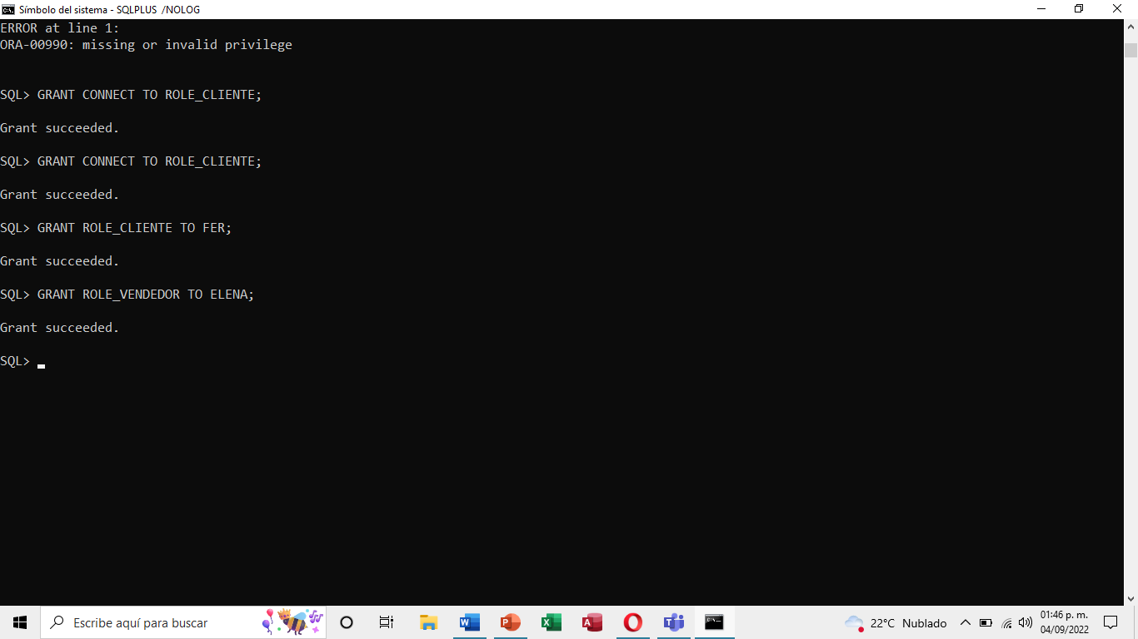

Vemos los roles de Fer y de Elena

Vemos que permisos tiene Fer y Elena

Vemos que permisos tienen el Rol vendedor y cliente

Nos cambiamos de usuario a Benito y vemos que tablas tiene

Desde aquí damos permisos al vendedor y al cliente

Vemos que roles tiene asignados pero nos marca error por que no es administrador, así que lo intentamos de otra forma

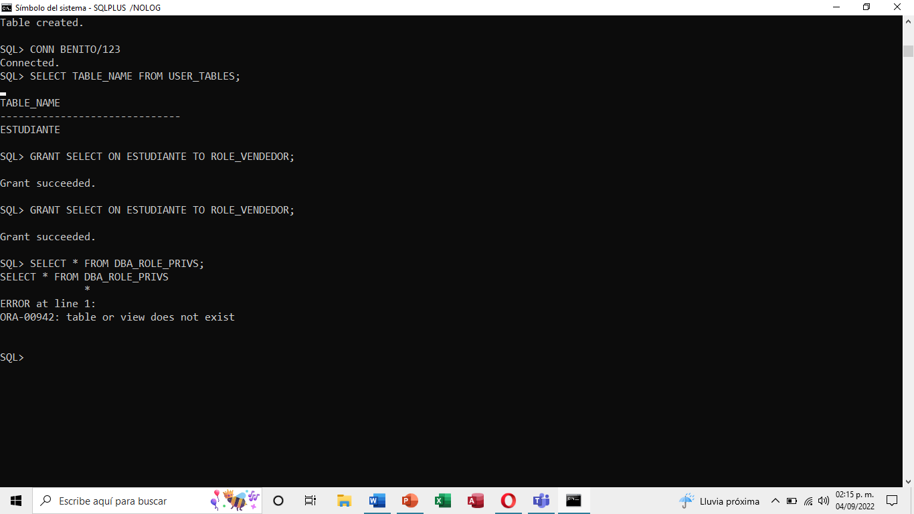

En mi caso ya tiene estos

Vemos cuales son los roles de DBA pero por no ser administrador nos marca error

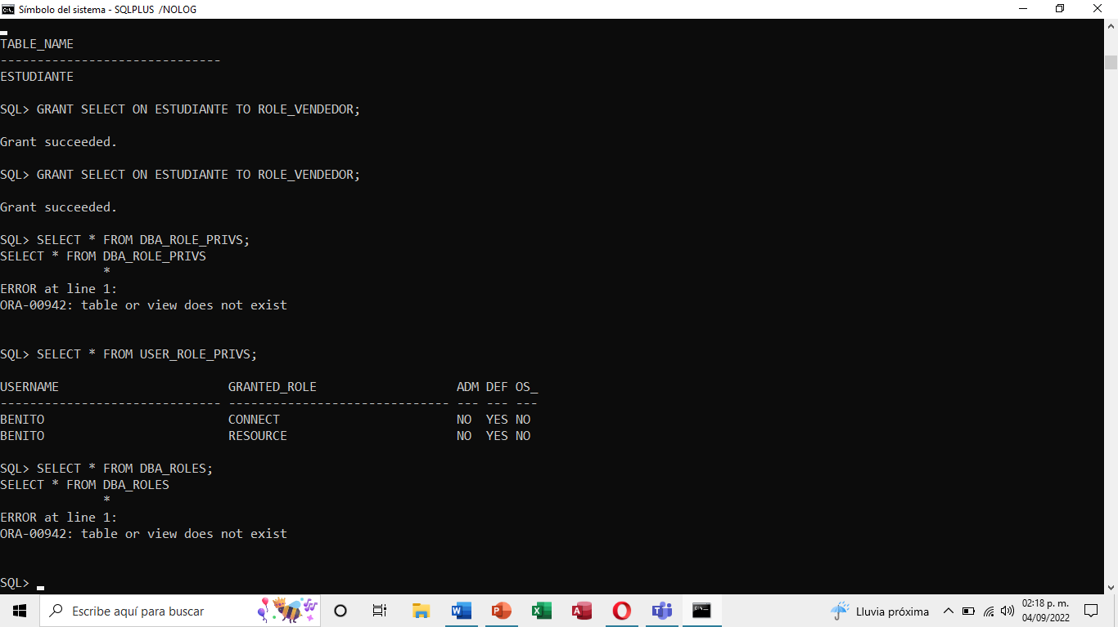

Nos conectamos con Elena y vemos sus roles

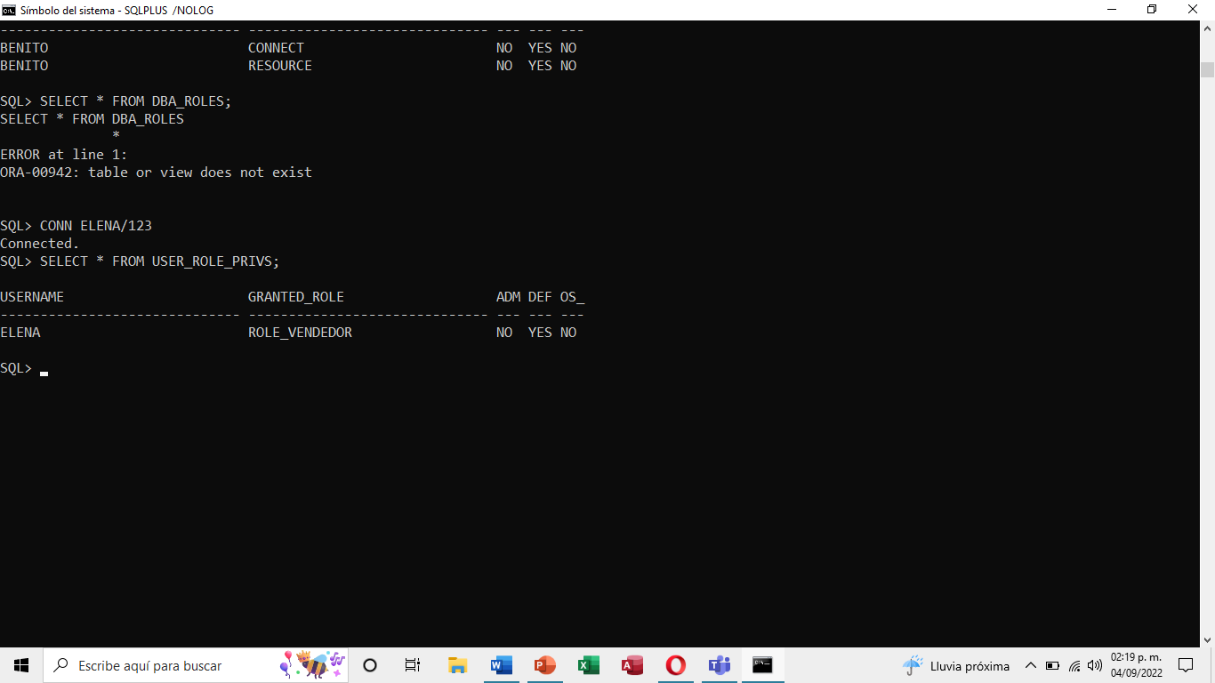

Y vemos que permisos tiene el Rol de cliente

Despues vemos que permisos tiene el Rol de Vendedor

Y vemos sus permisos en objetos

Ahora nos conectamos como Fer y vemos sus roles

Después vemos que permisos tiene en Cliente y en vendedor

Y vemos que permisos de tabla tiene sobre vendedor y cuales sobre cliente

Creamos un registro desde Fer

Nos conectamos con Anna y revocamos algunos permisos

Y después ver si nos podemos revocar más permisos de Cliente y Vendedor

Como se observa, en algunos casos sí se revocaron permisos pero en otros no.

Finalmente nos pasamos a conectar con Benito e intentamos remover un permiso pero ya no existe dicho permiso

Y para saber si un Role tiene asignado otro rol ingresamos a una tabla, en este caso más especifico el Role vendedor

Para finalizar borramos el Role

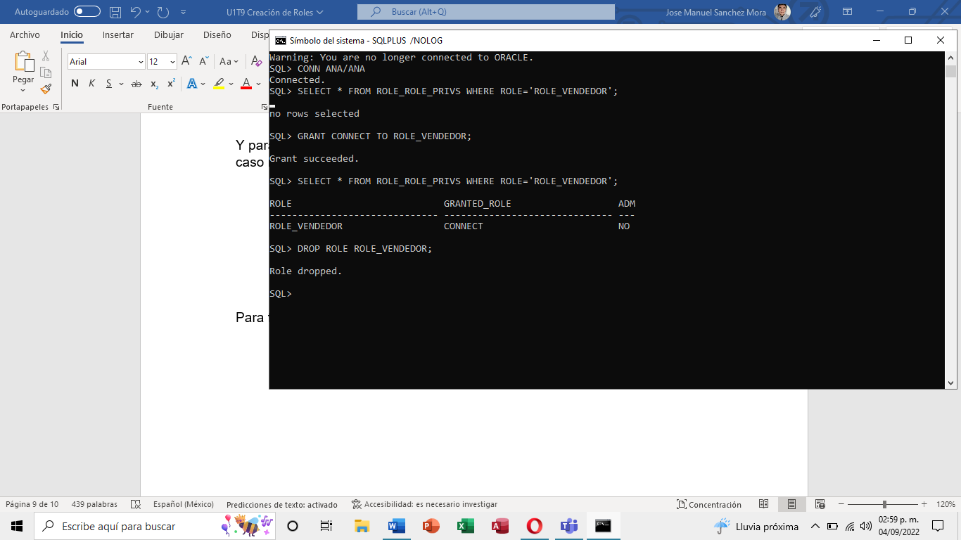

|  |
| --- |
| **Conclusiones** |

Está práctica fue bastante larga, sin embargo sirvió para entender un poco más toda la maleabilidad que podemos tener con los roles dentro de Oracle